ผลการปฏิบัติงานของงานจราจร
เดือนกุมภาพันธ์ 2568

วันที่ 19 ก.พ.2568 เวลา 14.30 น.ร.ต.อ.สายันต์ จินดาบุตร รอง สวป.ร้อยเวร 60 พร้อมชุดจราจรออกตรวจสอบการก่อสร้างขยายผิวการจราจร ถนนสายรัตนบุรี-บ้านทับใหญ่ ได้แจ้งให้ผู้ประกอบการติดป้ายสะท้อนแสงทางต่างระดับ ป้ายเตือนก่อนถึงจุดก่อสร้าง ให้มองเห็นได้ชัดเจนทั้งในเวลากลางวันและกลางคืน เพื่อให้เกิดความปลอดภัยกับผู้ใช้รถใช้ถนน
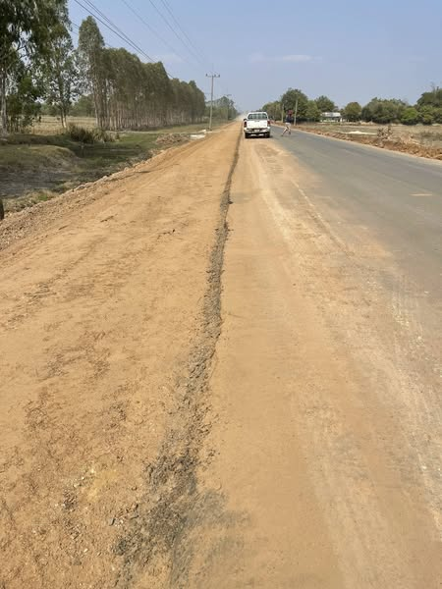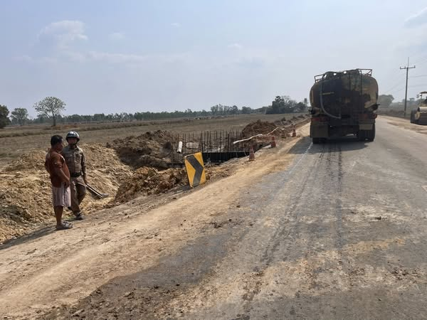
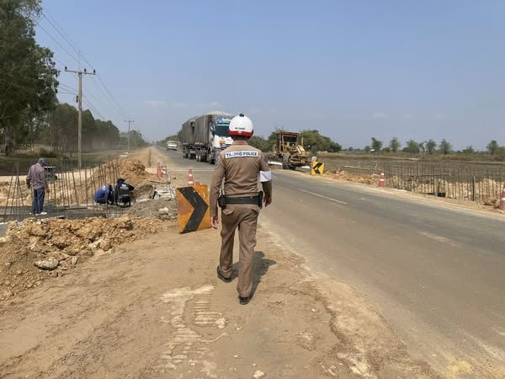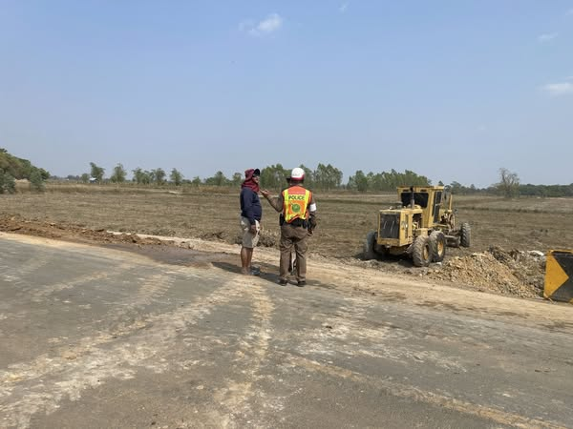

วันที่ (22 ก.พ.68) เวลา 16.05 น. ด.ต.ทวี ศรีสระคู ผบ.หมู่(ป.)สภ.รัตนบุรีรัตนบุรีและส.ต.อ.รุ่งนภา เพลงกระโทก ผบ.หมู่(จร.)สภ.รัตนบุรี ขณะปฏิบัติหน้าที่อำนวยการจราจรแยก รร.อนุบาลรัตนบุรี ได้พบกับคุณยายราษฎร ต.น้ำเขียว มาติดต่อราชการที่ สนง.ที่ดินอำเภอรัตนบุรี ประสงค์จะเดินไปขึ้นรถประจำทาง(คิวแยก ธ.ออมสิน) โดยติดต่อญาติไม่ได้เพื่อมารับ ทาง จนท.ตร. จึงอาสาไปส่งที่คิวรถเพื่อเดินทางกลับบ้าน

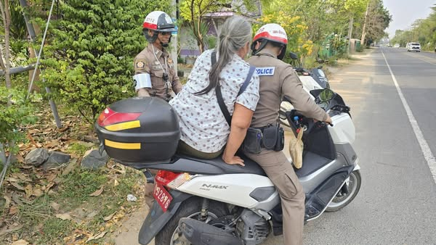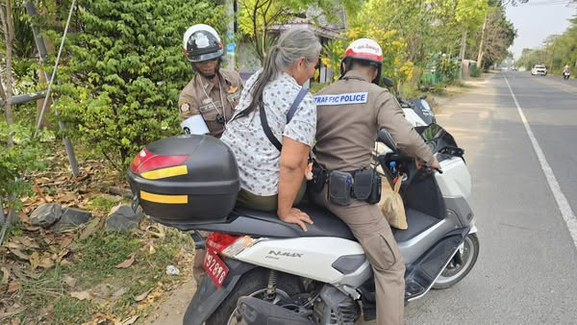

วันที่ 25 ก.พ. 68 ชุดจราจรสภ.รัตนบุรี ร่วมอำนวยความสะดวกการจราจร การไฟฟ้าตัดแต่งกิ่งไม้จากแนวสายไฟบริเวณหน้าวัดป่าธรรมโชติ(หนองกา)และหน้าสวนเจ้าพ่อศรีนครเตา ท่านที่ใช้รถใช้ถนนโปรดใช้ความระมัดระวังและขออภัยในความไม่สะดวกครับ
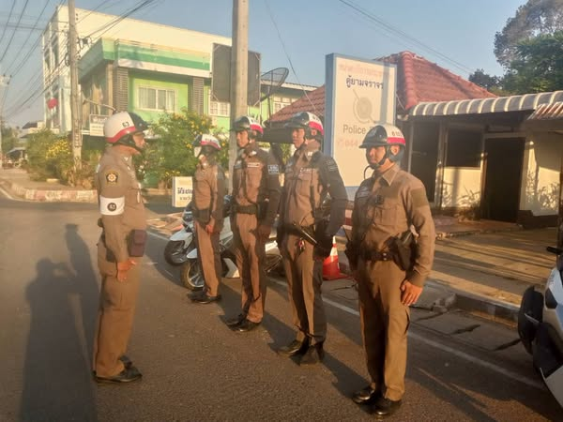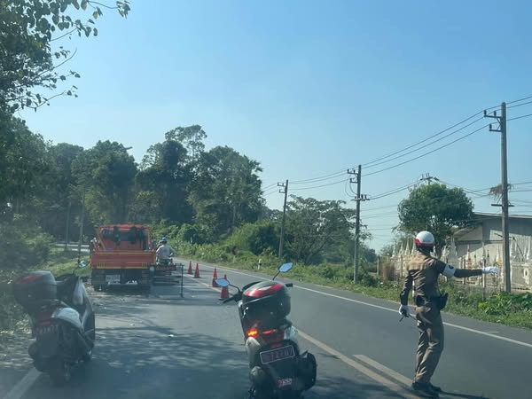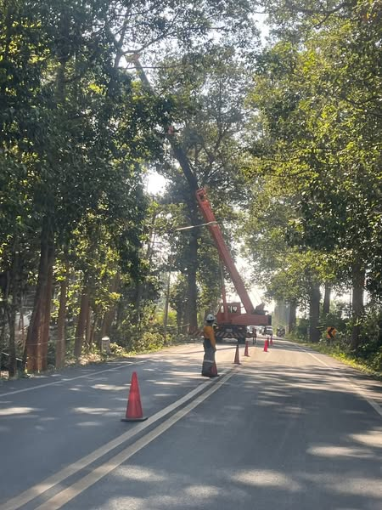
พ.ต.อ.สุวรรณ ผลอินทร์
ผกก.สภ.รัตนบุรี
20 มี.ค.68

